Домашнее задание для 8 класса от 03.10.2022
- N 616, 617 – повторить, петь с дирижированием левой рукой, исполнять ритм правой рукой.
- № 191 – 198 – чтение с листа, мелодию петь, дирижировать левой, исполнять ритм правой рукой.
- Диктант – подобрать аккомпанемент (в нем только автентические обороты). Играть в вальсовой фактуре (бас – аккорд – аккорд), мелодию петь нотами (не играть!). Левая рука играет бас на сильную долю, правая рука – аккорды Т и D (любой вариант их соединения).
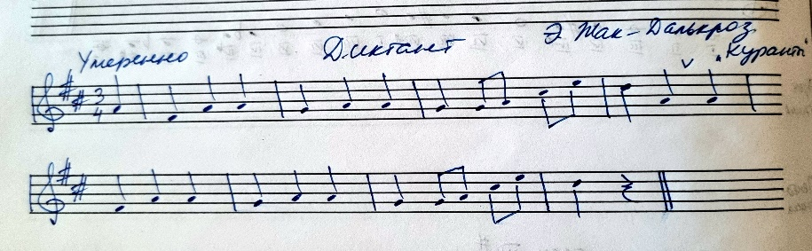
- Построить письменно в экзаменационных тетрадях все пройденные элементы тональности в B-dur и g-moll, оставляя пустые строки, в соответствии с образцом. Все петь и играть!
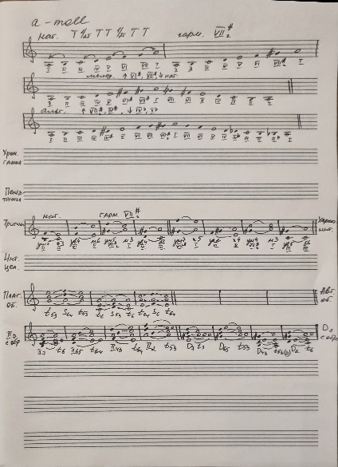

- Постройте письменно в экзаменационных тетрадях интервальные цепочки в B-dur и g-moll. Петь их двухголосно (нижний голос петь, верхний играть и наоборот).
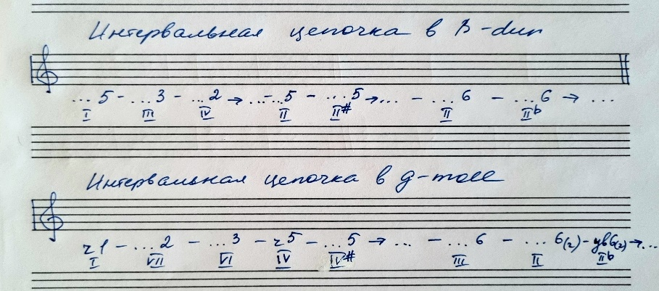
- Перепишите автентические обороты на страничку с h-moll – см. образец в задании по ЭТМ. Постройте в экзаменационных тетрадях автентические обороты в B-dur и g-moll (на 8 строке), петь и играть.
- Постройте в рабочих тетрадях от звуков b и g следующие интервалы и аккорды (все петь и играть). Строим от ЗВУКА – никаких ключевых знаков!!!

